# Терроризм

**Терроризм** -главная угроза безопасности человечества в ХХI веке.

**В.В.Путин**

**Терроризм** - сложное социально-политическое и криминальное явление, обусловленное внутренними и внешними противоречиями общественного развития.

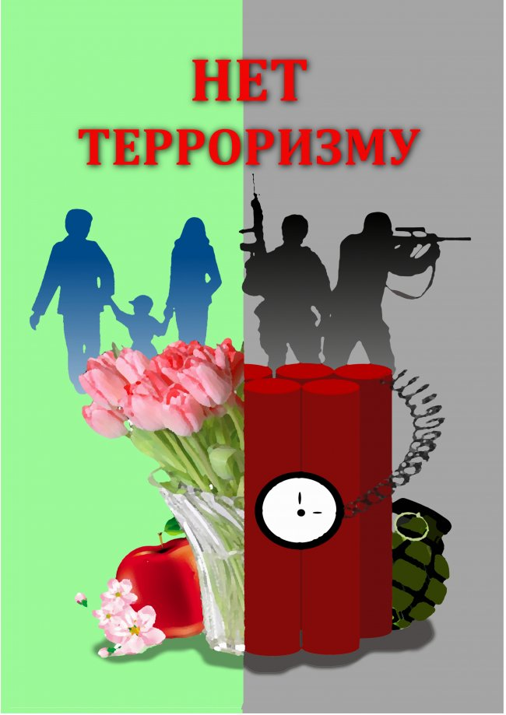

**Д.А. Медведев в послании Федеральному собранию констатировал:«…Всё, что мы делаем, мы делаем для тех, кого любим сильнее всего – для наших детей».**

Факторы безопасности детей в детских учебных заведениях интересуют как педагогов, так и родителей. Для первых важно бескомпромиссно обеспечить детскую безопасность, а вторые хотят быть уверены в том, что их малыш будет огражден со всех сторон.

Итак, безопасность детей в детском саду обеспечивается администрацией и работниками детского учебного заведения, а задача родителей знать и проконтролировать выполнение базовых требований техники безопасности в том учебном заведении, в которое они собираются отдать или уже отдали ребенка. У руководителя детского учебного заведения есть ряд механизмов, с помощью которых он может контролировать и повышать безопасность детей, находящихся на территории дошкольного образовательного учреждения. При этом заведующий руководствуется общегосударственными и региональными законами, регламентирующими требования к детской безопасности.

**НОРМАТИВНО-ПРАВОВЫЕ ДОКУМЕНТЫ:**

**ФЕДЕРАЛЬНЫЕ ЗАКОНЫ РФ**

* [**ОТ 6 МАРТА 2006 Г. N 35-ФЗ "О ПРОТИВОДЕЙСТВИИ ТЕРРОРИЗМУ"**](http://nac.gov.ru/zakonodatelstvo/zakony/federalnyy-zakon-ot-6-marta-2006-g-n-35-fz-o.html)
* [**ОТ 28 ДЕКАБРЯ 2010 Г. N 390-ФЗ "О БЕЗОПАСНОСТИ"**](http://nac.gov.ru/zakonodatelstvo/zakony/federalnyy-zakon-ot-28-dekabrya-2010-g-n-390-fz-o.html)
* [**ОТ 9 ФЕВРАЛЯ 2007 Г. N 16-ФЗ "О ТРАНСПОРТНОЙ БЕЗОПАСНОСТИ"**](http://nac.gov.ru/zakonodatelstvo/zakony/federalnyy-zakon-ot-9-fevralya-2007-g-n-16-fz-o-0.html)
* [**ОТ 21 ИЮЛЯ 2011 Г. N 256-ФЗ "О БЕЗОПАСНОСТИ ОБЪЕКТОВ ТОПЛИВНО-ЭНЕРГЕТИЧЕСКОГО КОМПЛЕКСА**"](http://nac.gov.ru/zakonodatelstvo/zakony/federalnyy-zakon-ot-21-iyulya-2011-g-n-256-fz-o.html)
* [**ОТ 7 АВГУСТА 2001 Г. N 115-ФЗ "О ПРОТИВОДЕЙСТВИИ ЛЕГАЛИЗАЦИИ (ОТМЫВАНИЮ) ДОХОДОВ, ПОЛУЧЕННЫХ ПРЕСТУПНЫМ ПУТЕМ, И ФИНАНСИРОВАНИЮ ТЕРРОРИЗМА"**](http://nac.gov.ru/zakonodatelstvo/zakony/federalnyy-zakon-ot-7-avgusta-2001-g-n-115-fz-o.html)
* [**ОТ 25 ИЮЛЯ 2002 Г. N 114-ФЗ "О ПРОТИВОДЕЙСТВИИ ЭКСТРЕМИСТСКОЙ ДЕЯТЕЛЬНОСТИ"**](http://nac.gov.ru/zakonodatelstvo/zakony/federalnyy-zakon-ot-25-iyulya-2002-g-n-114-fz-o.html)
* [**ОТ 3 АПРЕЛЯ 1995 Г. N 40-ФЗ "О ФЕДЕРАЛЬНОЙ СЛУЖБЕ БЕЗОПАСНОСТИ"**](http://nac.gov.ru/zakonodatelstvo/zakony/federalnyy-zakon-ot-3-aprelya-1995-g-n-40-fz-o-federalnoy.html)
* [**ИЗВЛЕЧЕНИЯ ИЗ ЗАКОНОВ СУБЪЕКТОВ РОССИЙСКОЙ ФЕДЕРАЦИИ ПО ВОПРОСУ УСТАНОВЛЕНИЯ АДМИНИСТРАТИВНОЙ ОТВЕТСТВЕННОСТИ ЗА НЕИСПОЛНЕНИЕ ИЛИ НАРУШЕНИЕ РЕШЕНИЯ ОРГАНА, КООРДИНИРУЮЩЕГО ДЕЯТЕЛЬНОСТЬ ПО ПРОФИЛАКТИКЕ ТЕРРОРИЗМА, А ТАКЖЕ ПО МИНИМИЗАЦИИ И ЛИКВИДАЦИИ ПОСЛЕДСТВИЙ ЕГО ПРОЯВЛЕНИЙ**](http://nac.gov.ru/zakonodatelstvo/zakony/izvlecheniya-iz-zakonov-subektov-rossiyskoy-federacii-po.html)

# УКАЗЫ ПРЕЗИДЕНТА РФ

* [ОТ 31 ДЕКАБРЯ 2015 Г. N 683 "О СТРАТЕГИИ НАЦИОНАЛЬНОЙ БЕЗОПАСНОСТИ РОССИЙСКОЙ ФЕДЕРАЦИИ"](http://nac.gov.ru/zakonodatelstvo/ukazy-prezidenta/ukaz-prezidenta-rf-ot-31-dekabrya-2015-g-n-683.html)
* [ОТ 5 ДЕКАБРЯ 2016 Г. № 646 «ОБ УТВЕРЖДЕНИИ ДОКТРИНЫ ИНФОРМАЦИОННОЙ БЕЗОПАСНОСТИ РОССИЙСКОЙ ФЕДЕРАЦИИ»](http://nac.gov.ru/zakonodatelstvo/ukazy-prezidenta/ukaz-prezidenta-rf-ot-5-dekabrya-2016-g-no-646.html)
* [ОТ 30 НОЯБРЯ 2016 Г. № 640 «ОБ УТВЕРЖДЕНИИ КОНЦЕПЦИИ ВНЕШНЕЙ ПОЛИТИКИ РОССИЙСКОЙ ФЕДЕРАЦИИ»](http://nac.gov.ru/zakonodatelstvo/ukazy-prezidenta/ukaz-prezidenta-rossiyskoy-federacii-ot-30.html)
* [КОНЦЕПЦИЯ ПРОТИВОДЕЙСТВИЯ ТЕРРОРИЗМУ В РОССИЙСКОЙ ФЕДЕРАЦИИ (УТВ. ПРЕЗИДЕНТОМ РФ 5 ОКТЯБРЯ 2009 Г.)](http://nac.gov.ru/zakonodatelstvo/ukazy-prezidenta/koncepciya-protivodeystviya-terrorizmu-v.html)
* [ОТ 26 ДЕКАБРЯ 2015 Г. № 664 "О МЕРАХ ПО СОВЕРШЕНСТВОВАНИЮ ГОСУДАРСТВЕННОГО УПРАВЛЕНИЯ В ОБЛАСТИ ПРОТИВОДЕЙСТВИЯ ТЕРРОРИЗМУ"](http://nac.gov.ru/zakonodatelstvo/ukazy-prezidenta/ukaz-prezidenta-rf-ot-26-dekabrya-2015-g-no-664.html)
* [ОТ 15 ФЕВРАЛЯ 2006 Г. N 116 "О МЕРАХ ПО ПРОТИВОДЕЙСТВИЮ ТЕРРОРИЗМУ"](http://nac.gov.ru/zakonodatelstvo/ukazy-prezidenta/ukaz-prezidenta-rf-ot-15-fevralya-2006-g-n-116.html)
* [ОТ 2 СЕНТЯБРЯ 2012 Г. N 1258 "ОБ УТВЕРЖДЕНИИ СОСТАВА НАЦИОНАЛЬНОГО АНТИТЕРРОРИСТИЧЕСКОГО КОМИТЕТА ПО ДОЛЖНОСТЯМ И ВНЕСЕНИИ ИЗМЕНЕНИЙ В УКАЗ ПРЕЗИДЕНТА РФ ОТ 15 ФЕВРАЛЯ 2006 Г. N 116 "О МЕРАХ ПО ПРОТИВОДЕЙСТВИЮ ТЕРРОРИЗМА"](http://nac.gov.ru/zakonodatelstvo/ukazy-prezidenta/ukaz-prezidenta-rf-ot-2-sentyabrya-2012-g-n.html)
* [ОТ 14 ИЮНЯ 2012 Г. N 851 "О ПОРЯДКЕ УСТАНОВЛЕНИЯ УРОВНЕЙ ТЕРРОРИСТИЧЕСКОЙ ОПАСНОСТИ, ПРЕДУСМАТРИВАЮЩИХ ПРИНЯТИЕ ДОПОЛНИТЕЛЬНЫХ МЕР ПО ОБЕСПЕЧЕНИЮ БЕЗОПАСНОСТИ ЛИЧНОСТИ, ОБЩЕСТВА И ГОСУДАРСТВА"](http://nac.gov.ru/zakonodatelstvo/ukazy-prezidenta/ukaz-prezidenta-rf-ot-14-iyunya-2012-g-n-851-o.html)
* [ОТ 31 МАРТА 2010 Г. N 403 "О СОЗДАНИИ КОМПЛЕКСНОЙ СИСТЕМЫ ОБЕСПЕЧЕНИЯ БЕЗОПАСНОСТИ НАСЕЛЕНИЯ НА ТРАНСПОРТЕ"](http://nac.gov.ru/zakonodatelstvo/ukazy-prezidenta/ukaz-prezidenta-rf-ot-31-marta-2010-g-n-403-o.html)
* [ОТ 13 СЕНТЯБРЯ 2004 Г. N 1167 "О НЕОТЛОЖНЫХ МЕРАХ ПО ПОВЫШЕНИЮ ЭФФЕКТИВНОСТИ БОРЬБЫ С ТЕРРОРИЗМОМ"](http://nac.gov.ru/zakonodatelstvo/ukazy-prezidenta/ukaz-prezidenta-rf-ot-13-sentyabrya-2004-g-n.html)

**УКАЗ ГЛАВЫ РЕСПУБЛИКИ КРЫМ**

* Об утверждении Комплексного плана противодействия идеологии терроризма в Республике Крым на 2015 – 2018 годы **………………**[**https://rk.gov.ru/rus/file/pub/pub_238807.pdf**](https://rk.gov.ru/rus/file/pub/pub_238807.pdf)

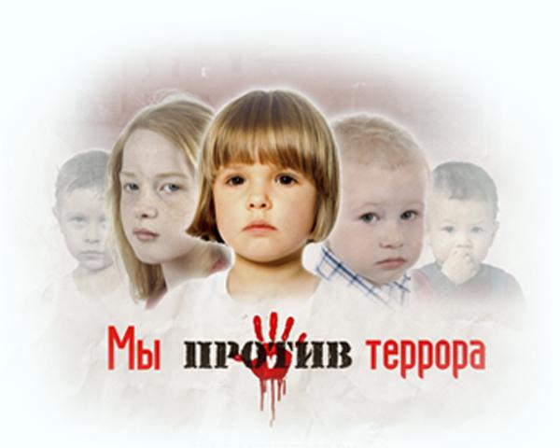

**ФЕДЕРАЛЬНАЯ СЛУЖБА БЕЗОПАСНОСТИ РФ**

**Телефон**: **+7 (495) 224-22-22**

**МИНИСТЕРСТВО ВНУТРЕННИХ ДЕЛ РФ**

**Телефон:** **02, 112**

**Приемная Министерства внутренних дел Российской Федерации:**

**Телефон:** **+7 (495) 667-72-64**

**МИНИСТЕРСТВО ПО ДЕЛАМ ГРАЖДАНСКОЙ ОБОРОНЫ,**

**ЧРЕЗВЫЧАЙНЫМ СИТУАЦИЯМ И ЛИКВИДАЦИИ ПОСЛЕДСТВИЙ СТИХИЙНЫХ БЕДСТВИЙ**:

**Единый "телефон доверия**": **+7 (499) 449-99-99**

**МВД по Республике Крым:**

**Телефон доверия**: +**7 (3652) 556-554.**

**Телефон дежурной части**: **+7 (3652) 556-044.**

**Общественная приемная МВД**:  
**Телефон приемной граждан: +7 (3652) 556-539.**

**Отдел МВД России по г. Судаку**

**Дежурная часть:** тел.**(36566)  211-63, 213-44   
Адрес:** г. Судак ул. Партизанская, д. 10.

|  |  |
| --- | --- |
| http://noginsk-ds3.caduk.ru/images/scienseport.png | Наука и образование против террора.  [**http://scienceport.ru**](http://scienceport.ru/) |



**Общие правила**

**антитеррористической безопасности**

* К террористическому акту невозможно подготовиться заранее, поэтому следует быть настороже всегда.
* Проявляйте особую осторожность на многолюдных мероприятиях, в популярных развлекательных заведениях, в крупных торговых комплексах.
* Обращайте внимание на подозрительных людей, предметы, на любые подозрительные мелочи.
* Сообщайте обо всем подозрительном сотрудникам правоохранительных органов.
* Никогда не принимайте от незнакомцев пакеты и сумки, не оставляйте свой багаж без присмотра.
* Составьте план действий в чрезвычайных обстоятельствах, у всех членов семьи должны быть записаны номера телефонов родственников и экстренных служб, адреса электронной почты.
* Назначьте место, где вы сможете встретиться с членами вашей семьи в экстренной ситуации.
* В случае эвакуации возьмите с собой набор предметов первой необходимости и документы.
* Всегда узнавайте, где находятся резервные выходы из помещения.
* В доме укрепите и опечатайте входы в подвалы и на чердаки, установите домофон, освободите лестничные клетки и коридоры от загромождающих предметов.
* Наблюдайте за прилегающей территорией вашего дома, обращая особое внимание на появление незнакомых лиц и автомобилей, разгрузку мешков и ящиков.
* Если произошел взрыв, пожар, землетрясение, не пользуйтесь лифтом.
* Отечественный и зарубежный опыт показывает, что общественный транспорт нередко подвергается атакам террористов. Чтобы избежать опасности или снизить возможный ущерб в случае теракта, необходимо следовать несложным правилам.
* Ставьте в известность водителя, сотрудников полиции или дежурных по станции об обнаруженных подозрительных предметах или подозрительных лицах.
* Стать объектом нападения больше шансов у тех, кто слишком броско одет, носит большое количество украшений или одежду военного покроя и камуфляжных расцветок.
* Чтобы не сделать себя мишенью террористов-фанатиков, избегайте обсуждения политических дискуссий, демонстративного чтения религиозных изданий.
* В случае захвата транспортного средства старайтесь не привлекать к себе особого внимания террористов.
* В случае штурма безопаснее всего лежать на полу, а если это невозможно, необходимо держаться подальше от окон.
* Любого, кто держит в руках оружие, антитеррористическая группа воспринимает за террориста. Не прикасайтесь к оружию или другому имуществу террористов. По возможности постарайтесь не двигаться до полного завершения операции.
* Старайтесь не поддаваться панике, что бы ни произошло, помните, что паника может спровоцировать террористов и ускорить теракт, а также помешать службам предотвратить преступление или уменьшить его последствия.

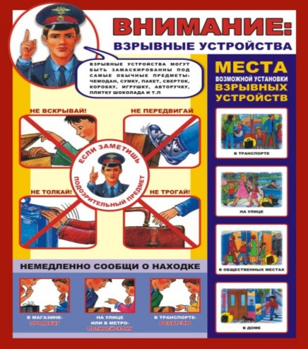 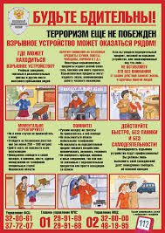

**Памятка населению на случай обнаружения подозрительных и взрывоопасных предметов**

* Обнаружив подозрительный или взрывоопасный предмет (гранату, снаряд, мину, бомбу и т.п.), не подходите близко к нему, обратитесь к находящимся поблизости людям и попросите их немедленно сообщить об опасной находке в полицию по телефону "102".
* Если рядом ведутся какие-либо работы или живут люди, предупредите их; необходимо заглушить двигатели, остановить технику в том же положении и удалить находящихся в ней людей на безопасное расстояние или в укрытие. Никого не подпускайте близко (особенно детей) до прибытия полиции или саперов, находясь в месте, защищающем вас от возможного взрыва. Не позволяйте случайным людям прикасаться к опасному предмету или пытаться обезвредить его.
* Совершая поездки в общественном транспорте, обращайте внимание на оставленные сумки, портфели, свертки, игрушки и другие бесхозные предметы, в которых могут находиться самодельные взрывные устройства. Немедленно сообщите о находке водителю транспортного средства (он имеет связь с диспетчером по радио), который свяжется с правоохранительными органами, или же сообщите о подозрительном предмете любому работнику полиции.
* Ни в коем случае не открывайте обнаруженные пакеты и сумки, не трогайте их и предупредите стоящих рядом людей о возможной опасности. После остановки транспортного средства, сохраняя спокойствие, возможно быстро покиньте его и оставайтесь на безопасном расстоянии до приезда сотрудников полиции. Если вы запомнили приметы человека, оставившего подозрительный или взрывоопасный предмет, сообщите их работникам полиции. Тем самым вы поможете им в поиске злоумышленников.

